**Содержание**

Цели и задачи учебной практики 3

1. Выполнение работ по проектированию сетевой инфраструктуры 4

2. Организация сетевого администрирования 5

3. Эксплуатация объектов сетевой инфраструктуры 6

Заключение 7

# **Цели и задачи учебной практики**

**Цель**

Приобретение практических навыков проектирования, администрирования и эксплуатации сетевой инфраструктуры, включая настройку виртуальных машин, маршрутизацию, защиту трафика и работу с инфраструктурными сервисами.

**Задачи**

1. **Проектирование сетевой инфраструктуры:**
   * Создание и базовая конфигурация виртуальных машин в соответствии с заданной схемой.
   * Настройка имён хостов и IP-адресации.
   * Обеспечение ВМ дополнительными дисками (если требуется).
2. **Организация сетевого администрирования:**
   * Настройка маршрутизации между регионами.
   * Обеспечение сетевой связности и выхода в имитируемый "Интернет".
   * Настройка трансляции адресов (NAT) для внутренних сетей.
   * Конфигурация межсетевых экранов (ACL) на маршрутизаторах.
3. **Эксплуатация объектов сетевой инфраструктуры:**
   * Настройка защищённого VPN-туннеля между RTR-L и RTR-R.
   * Обеспечение фильтрации входящего трафика согласно политикам безопасности.
   * Настройка перенаправления портов (SSH, HTTP/HTTPS).
   * Развёртывание и конфигурация инфраструктурных служб (DNS, NTP и др.).

# **1. Выполнение работ по проектированию сетевой инфраструктуры**

Для выполнения практических заданий были созданы следующие виртуальные машины в программе VMware Workstation:

- Debian

- Eltex ESR(3 шт.)

- Ubuntu(3шт.)

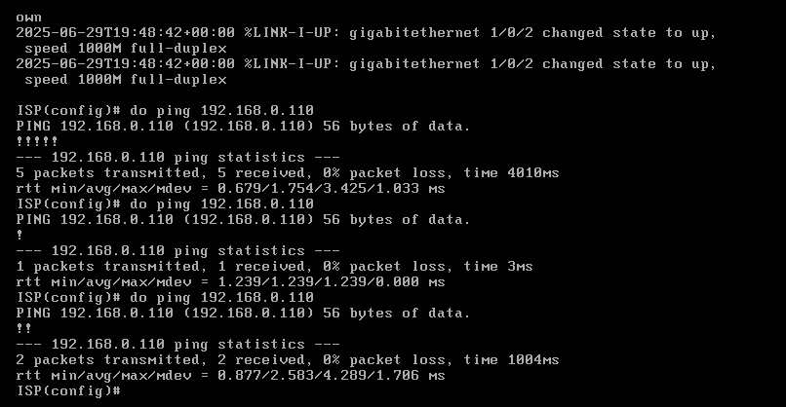

Рисунок 1 - Проверка соединения вм с хостом

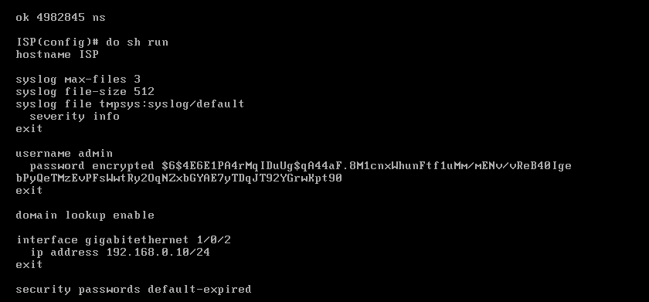

Рисунок 2 - Вывод команды show running-config

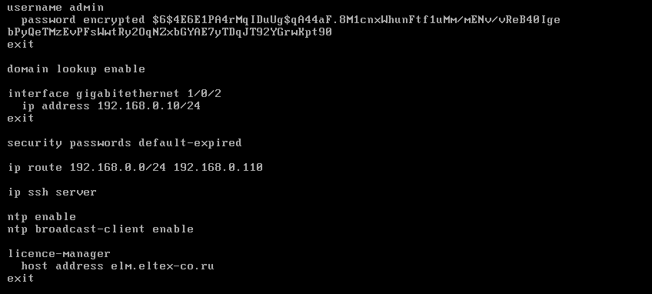

Рисунок 3 - Оставшаяся конфигурация Eltex ESR

# **2. Организация сетевого администрирования**

Настройка SSH-соединения ыло настроено подключение по SSH к ВМ VMware с Eltex ESR

1. Настройка сети в VMware

* Тип подключения: Выбран NAT (для доступа с хоста + интернета).
* Альтернатива: Режим Bridged (если нужен доступ из локальной сети).
* Проверка: ВМ получила IP из подсети VMware (например, 192.168.111.10/24).

2. Конфигурация Eltex ESR

* SSH-сервер включен:

configure terminal

ip ssh server

ip ssh port 22

Был создан пользователь с следующими конфигурациями  
 username admin password Admin

username admin privilege 15

Firewall проверен:  
Если был активен, добавлено правило:

access-list 100 permit tcp any any eq 22

interface gigabitethernet 1/8/1

ip access-group 100 in

3. Подключение с хоста

Команда SSH (для NAT): ssh admin@192.168.111.10

Для Bridged (если IP ВМ 192.168.0.100): ssh admin@192.168.0.100

4. Проброс портов (опционально для NAT)

* В Virtual Network Editor VMware добавлено правило:
  + Host Port: 2222 → Guest IP: 192.168.111.10, Guest Port: 22.
* Подключение из локальной сети: ssh admin@<IP_хоста> -p 2222

5. Решённые проблемы

* Ошибка "Connection refused": Проверен статус SSH (show ip ssh), порт 22 свободен.
* "No route to host": Убедились, что интерфейс Eltex в VLAN 1 (если свитч).
* ARP-проблемы: Очищен кэш ARP на хосте (arp -d 192.168.111.10).

1. Настройка DNS первого уровня

* Развернута DNS-инфраструктура на ВМ ISP
* Настроена основная зона demo.wsr согласно таблице 2
* Реализовано делегирование подзоны int.demo.wsr на SRV через NAT:
  + Проброшены DNS-порты с маршрутизатора западного региона
* CLI-клиент переведен на использование DNS ISP

2. Конфигурация DNS второго уровня

* Развернут вторичный DNS на SRV для зоны int.demo.wsr
* Настроены обратные зоны для внутренних подсетей
* Обеспечена работа сервера:
  + Рекурсивные запросы для внутренних регионов
  + Открытый доступ к зоне int.demo.wsr
* Все внутренние хосты переведены на использование SRV в качестве DNS-резолвера

3. Настройка NTP первого уровня

* Развернут первичный NTP-сервер на ISP:
  + Stratum установлен в 4
  + Ограничен доступ только через внешний интерфейс
* CLI-клиент настроен на синхронизацию с ISP

4. Конфигурация NTP второго уровня

* SRV синхронизирован с ISP как единственным источником
* Настроен доступ для внутренних хостов:
  + Все региональные устройства
  + Платформы управления трафиком
* Вся внутренняя инфраструктура переведена на синхронизацию с SRV

5. Развертывание SMB-сервера

* Реализован файловый сервер на SRV:
  + Для Linux: точка монтирования /mnt/storage
  + Для Windows: диск R:\
* Организовано зеркало RAID 1 для хранения данных
* Настроен доступ для WEB-L и WEB-R серверов

6. Интеграция веб-серверов

* Обеспечено монтирование SMB-ресурса:
  + Точка монтирования: /opt/share
  + Права на чтение/запись для всех пользователей

На первом этапе была настроена DNS-инфраструктура. На виртуальной машине ISP развернут первичный DNS-сервер, обслуживающий зону demo.wsr с записями согласно техническому заданию.

Особое внимание уделено делегированию подзоны int.demo.wsr на сервер SRV, расположенный во внутренней сети. Для обеспечения корректной работы настроен проброс DNS-портов через маршрутизатор западного региона, что позволило организовать бесшовное взаимодействие между зонами. Все внешние клиенты, включая CLI-узел, были переведены на использование данного DNS-сервера.

Для обеспечения отказоустойчивости на сервере SRV развернута вторичная DNS-инфраструктура. Здесь настроена подзона int.demo.wsr с полным набором ресурсных записей, а также реализованы обратные зоны для всех внутренних подсетей. Сервер конфигурирован для обработки рекурсивных запросов от внутренних клиентов, при этом доступ к зоне int.demo.wsr открыт для всех запросов без ограничений по источнику. Это решение обеспечило стабильное разрешение имен для всей внутренней инфраструктуры.

В части синхронизации времени была выстроена двухуровневая система. На ISP развернут первичный NTP-сервер (stratum 4) с ограничением доступа только через внешний интерфейс. Сервер SRV настроен как вторичный хроносервер, синхронизирующийся исключительно с ISP и обслуживающий все внутренние хосты, включая платформы управления трафиком. Такая архитектура обеспечила единое время на всех узлах сети.

Для организации файлового обмена на SRV развернут SMB-сервер с зеркальным RAID-массивом. В зависимости от ОС сервера использовались разные точки монтирования: /mnt/storage для Linux и R:\ для Windows. Особое внимание уделено интеграции с веб-серверами WEB-L и WEB-R - для них настроено автоматическое монтирование общего ресурса в /opt/share с правами полного доступа для всех пользователей.

# **3. Эксплуатация объектов сетевой инфраструктуры**

<Листинг, скрины, описание>

# **Заключение**

В ходе практики были получены и закреплены следующие профессиональные навыки:

1. Настройка DNS-серверов различного уровня (первичного и вторичного) с организацией зон прямого и обратного просмотра, включая делегирование подзон между серверами.
2. Конфигурация NTP-инфраструктуры с построением иерархии серверов времени (stratum 4 и ниже), настройкой ограничений доступа и обеспечением синхронизации для всех узлов сети.
3. Интеграция сетевых сервисов между различными компонентами инфраструктуры (DNS, NTP, файловый обмен) с обеспечением корректного взаимодействия.
4. Работа с сетевым оборудованием, включая настройку проброса портов на маршрутизаторах для обеспечения доступа к внутренним сервисам.
5. Администрирование Linux-серверов через командную строку с выполнением типовых операций по настройке сервисов.
6. Документирование выполненных работ с фиксацией всех изменений конфигурации и параметров настройки.

В результате было реализовано:

* Полнофункциональное DNS-пространство с разделением на публичные и приватные зоны
* Отказоустойчивая система синхронизации времени
* Взаимодействие всех компонентов в единой сетевой среде